安宁市二〇一八年
国民经济和社会发展统计公报
安宁市统计局

2018年，面对宏观环境复杂，困难挑战增多，各项任务繁重的巨大压力，在市委市政府的坚强领导下，全市人民以习近平新时代中国特色社会主义思想和党的十九大精神为指导，坚持稳中求进工作总基调，贯彻新发展理念，落实高质量发展要求，统筹推进稳增长、促改革、调结构、惠民生、防风险各项工作，经济运行稳中有进，综合实力迈上新台阶。

一、经济发展
经济总量
2018年，全年实现地区生产总值(GDP) 430.2亿元，比上年增长25.5％。人均生产总值(按常住人口计算)113539元，比上年增长24.2％。
在地区生产总值中，第一产业实现增加值14.82亿元，比上年增长6.7％，拉动GDP增长0.3个百分点；第二产业实现增加值239.96亿元，比上年增长46.9％，拉动GDP增长21.9个百分点，其中工业实现增加值232.22亿元，比上年增长55.6％；第三产业实现增加值175.42亿元，比上年增长6.8％，拉动GDP增长3.3个百分点；一、二、三产业增加值比重分别为3.4%、 55.8 %和40.8%。非公经济实现增加值119.95亿元，增长1.7%，占全市地区生产总值的27.9％。
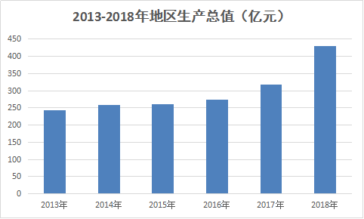

财政收支
2018年，全市地方财政总收入达204.18亿元，比上年增长237.7％。其中：一般公共财政预算收入37.02亿元，比上年增长28.2％；上划中央“四税”收入150.25亿元，比上年增长486.7％；全年地方财政支出48.8亿元，比上年增长67.1％，其中：一般公共财政预算支出46.22亿元，比上年增长27.6%。
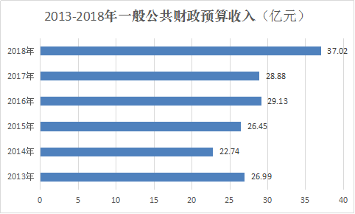

固定资产投资与房地产开发
2018年，全市完成规模以上固定资产投资218.22亿元，比上年增长9.4%，其中：工业性固定资产投资33.96亿元，比上年下降30.5%，房地产投资98.74亿元，比上年增长34.8%。教育投资15.02亿元，比上年下降32.8%。
全年完成房地产开发投资完成98.74亿元，比上年增长34.8%，其中，商品住宅投资81.14亿元，比上年增长40.6%。全市商品房施工面积227.3万平方米，比上年下降52.4%；竣工面积0.25万平方米，比上年下降99.4%。商品房销售面积120.72万平方米，比上年增长5.77%；商品房销售额85.72亿元，比上年增长44.84%。
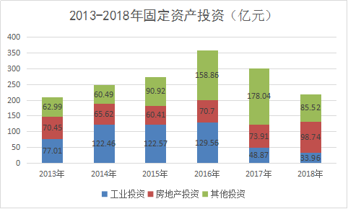

农林牧渔业
2018年，全市实现农林牧渔业总产值25.84亿元,比上年增长6.5％，其中：农、林、牧、渔业及农林牧渔业服务业分别完成总产值11.36亿元、0.65亿元、13亿元、0.19亿元和0.65亿元。实现农林牧渔业增加值15.11亿元，比上年增长6.6％。
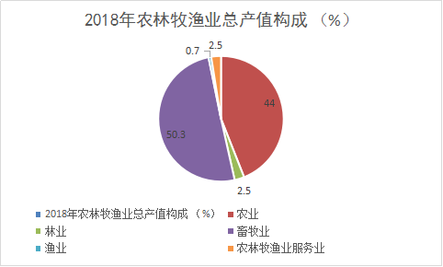

全年粮食产量达34175吨，比上年下降12.7％；平均亩产量达456千克，比上年下降0.2％。烤烟产量达1001吨，比上年下降17.4％。蔬菜总产量321564吨，比上年下降0.2％，水果总产量为34813吨，比上年增长5.1％；油料总产量3518吨，比上年增长4.2%。
2018年，全市畜牧业产值达13亿元，比上年下降1.8%，占农林牧渔业总产值的50.3％，所占比重比上年下降2.1个百分点。肉类总产量27970吨，比上年增长14.9%，其中猪肉产量13691吨，比上年增长20.7%；全年出栏生猪162538头，比上年增长22.1%；家禽出栏813万只，比上年增长7.4％；禽蛋产量10962吨，比上年增长20%；牛奶产量597吨，比上年增长2.8％。2018年末大牲畜存栏6915头，比上年末下降5.9%；生猪存栏108355头，比上年末增长21.8%；羊存栏34632只，比上年末增长1.4％。
工业和建筑业
2018年，全市完成工业总产值1062.35亿元，比上年增长70.5％，工业增加值比上年增长55.6%。规模以上工业企业完成总产值1040亿元，比上年增长73.6%，实现增加值267.3亿元，比上年增长58.3%，其中：轻工业增加值4.6亿元，比上年下降13%，重工业增加值262.7亿元，比上年增长60.8%。在规模以上工业中，黑色金属冶炼及压延加工业实现增加值23.5亿元，比上年下降4.7%；化学原料及化学制品制造业实现增加值16.7亿元，比上年下降10.8%；电力热力生产和供应业实现增加值6.99亿元，比上年下降15.7%；非金属矿物采选业实现增加值6.95亿元，比上年下降3.6%。
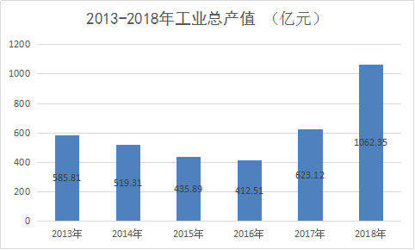

全市主要工业产品产量：粗钢443万吨，比上年增长9.5％；钢材448万吨，比上年增长9.8%；生铁404万吨，比上年增长3.7％；化肥(折纯量) 41.7万吨，比上年下降26.7％；煤气768843万立方米．比上年增长3.7％；磷矿石737.6万吨，比上年下降14.7％：水泥349.3万吨，比上年增长8.3％；自来水供应1437万吨，比上年增长7.5％，发电量321597万千瓦时，比上年下降14.6%。
全市建筑业实现增加值8.0亿元，比上年下降42.4%，建筑业企业完成总产值29.35亿元，比上年下降27.7%。全年完成房屋施工面积71.54万平方米，比上年下降37.9%，竣工房屋面积37.89万平方米，比上年下降44.8%。
交通运输和邮电业
2018年，在建公路63.41公里，启动实施320国道建丰城至新哨湾段、二专线螳螂川至龙山立交段改造等工程，完成昆安高速读书铺服务区扩建石安公路（安宁段）改造进入实施阶段。全市公路通车里程1386公里，交通运输邮政业增加值达19.67亿元，比上年增长4.5%，全市货货运周转量130631万吨公里，比上年增长25.6％；客运量周转量为55909万人公里，比上年增长22.1%。
邮电通信业高质量稳步发展，全市实现邮电业务总量36358万元，比上年增长9.7%。2018年末，全市拥有固定电话35283部；在网移动电话用户530675户；宽带互联网在网用户104109户。
国内贸易
2018年，全市批发零售贸易业商品销售总额达1161.25亿元，比上年增长16.6％；其中：批发业实现销售额1022.93亿元，比上年增长17.8%；零售业实现销售额138.32亿元，比上年增长8.2%；住宿业实现营业额4.21亿元，比上年增长10.1%；餐饮业实现营业额22.36亿元，比上年增长16.2%。
全市社会消费品零售总额达111.74亿元，比上年增长10.3％。

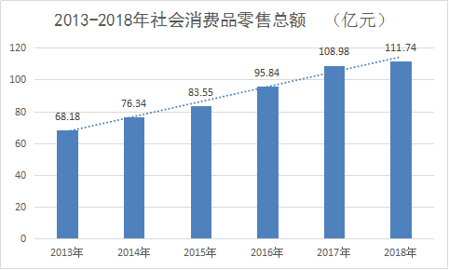
对外经济及旅游业
2018年，全年共引进内资项目146个，外资项目2个，协议引进内资1390.03亿元，引进外资5030万美元，实际到位内资121.9亿元，外资5030万美元。全年争取中央、省和昆明市项目397个，项目资金11.52亿元。
全年完成进出口总额631709万美元，比上年增长160.58%，其中：出口54086万美元，比上年增长13.56%，进口577623万美元，比上年增长196.5%。全年共接待游客986.22万人次，比上年增长38.05%，旅游综合收入达54.69亿元，比上年增长37.1%。
金融和保险
2018年末，全市金融机构年末存款余额为374.53亿元，比年初增长4.3%；其中：非金融单位存款余额83.51亿元，比年初下降15.33%；住户储蓄存款余额为217.62亿元，比年初增长13.27%。金融机构年末各项贷款余额为359.04亿元，比年初增长4.3%，其中：非金融单位贷款余额281.32亿元，比年初下降1.51%；住户贷款余额77.7亿元，比年初增长32.71%。
全市保险机构保费收入达2.9亿元，比上年增长了8%。
二、环境保护和公用事业
环境保护
环境整治“十大专项攻坚战”全面打响，污染防治攻坚战初战告捷。建成区空气质量优良天数达229天，空气质量优良率达99.7%，市域水质达标率增至95%以上。城市生活污水处理率达96.8%。城镇生活垃圾无害化处理率达100%，城市绿化覆盖率达42.57%，人均绿地面积达15.95平方米。
公用事业
年末城市建成区面积达37.39平方公里，建城区人口24.98万人。城市铺装道路总长度达133.53公里，总面积315.32万平方米，城市下水道总长47.41公里。年末实有公交车营运线路95条，公交车560辆，农村公交通达覆盖率100%。城市出租车企业4家，出租车194辆。

三、社会事业
科技
2018年，全市科技科普工作稳步推进，全市用于科学技术支出的财政资金达547万元，比上年下降57.5%，完成专利申请和授权668项，认定高新技术企业7户。
教育
政府履行教育职责工作通过省级验收，被评为“云南省教育工作先进县”。完成教育设施专项规划编制，组建基础教育发展中心，启动连然小学、宁湖小学扩建项目，5所街道公办幼儿园和石江学校建成投用。2018年，全市学龄儿童毛入学率102.7%，初中学龄人口毛入学率113.17％，初中毕业升学率98.5%，普通高中录取率62.5%，高考综合上线率100％，高考录取率100％。2018年末，全市幼儿在园人数11442人，小学在校学生23168人，初中在校学生11636人，高中在校学生6366人，职教基地入驻职业教育院校8所，专任教师4770人，在校学生84218人。
文化广播电视
文化体育事业蓬勃发展，公布了第一批地名文化遗产保护名录，摩崖石刻申报国家级重点文物保护单位通过省级专家评审，昆明钢铁厂被认定为第二批国家工业遗产，全省首家“乡愁图书馆”开馆。2018年，报纸出版53万份、公共图书馆藏书19.49万册，文物保护47处。有线电视入户4.67万余户，安宁广电网络实现与昆明并网。全市广播人口覆盖率达100％，电视人口覆盖率100％。
卫 生
公立医院综合改革顺利推进，“医共体”建设迈出关键步伐，组建区域医疗资源中心，昆钢医院顺利通过三甲医院评审，人民医院提质达标工程通过升级验收。2018年，常驻儿童疫苗接种覆盖率达100％，食品卫生监督覆盖率100％。全市共有卫生机构206个，卫生机构床位达3880张，专业卫生技术人员3557人，5岁以下儿童死亡率2.59‰，新生儿死亡率1.88‰，农村卫生厕所普及率96.3%。全市共创建国家级卫生镇4个，省级卫生镇2个，卫生村52个。
社会保障和社会福利
社会保障覆盖面继续扩大，困难群众实现应保尽保、应扶尽扶。2018年，社会保障和就业财政资金支出3.43亿元，城乡居民基本养老保险参保率达98.82%，全市享受城镇居民最低生活保障的人数达32744人次，全年共发放保障金1304万元；享受农村居民最低生活保障的人数达18696人次，全年共发放保障金457万元；参加城乡居民医疗保险人数达17.74万人。全市办社会福利院4个，床位720张。。

四、人口和人民生活
人 口
2018年末，全市常住人口38.1万人，比上年末增长0.9%，城镇人口29.31万人，乡村人口8.19万人，全市人口出生率为12.56‰；人口死亡率为5.59‰，人口自然增长率为6.97‰，城镇化率76.94%。全市户籍人口27.97万人，比上年末增长1.23％，其中：乡村人口8.22万人，占总人口的29.4％；城镇人口19.75万人，占总人口的70.61％。
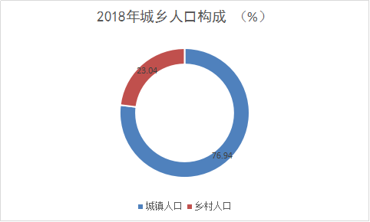

人民生活
2018年，全市城镇居民人均可支配收入42922元，比上年增长7.8％；城镇居民人均消费性支出28538元，比上年增长32.4％。农村居民人均可支配收入达17994元，比上年增长8.5％；全年农村居民人均生活消费支出21117元，比上年增长39.7％。
每每百户城镇居民拥有彩色电视104台，洗衣机105台，电冰箱96台，照相机22台，普通电话机31部，移动电话248部，家用电脑82台，摩托车8辆，小汽车89辆。2018年末，安宁市城镇居民人均住房建筑面积60平方米。每百户农村居民拥有彩色电视117台，洗衣机108台，电冰箱91台，家用电脑1台，移动电话260部，太阳能热水器109台，摩托车418辆，汽车85辆。人均住房建筑面积56平方米。

注：1.公报中地区生产总值、增加值数据为快报数据。
2.公报中生产总值、增加值、农业总产值绝对数按现价
计算，增长幅度按可比价计算。
3.各项主要数据对比按可比口径计算。
4.总人口、人口出生率、死亡率、自然增长率均按常住人口计算。

二〇一九年三月十五日

